국내 출장비 결재 상신 시, “전자증빙 생성에 실패하였습니다. Duplicate files exist”증빙 오류 해결방법
- T-Code/기능/메뉴
어플리케이션 | 메뉴/기능/티코드 명 | 설명
이어카운팅 | 전표관리 > 전자결재상신 > 업무구분 : 국내출장비 | 이어카운팅에서 생성한 국내출장비 전표를 AP으로 결재상신 요청 하는 메뉴
SAP-FI | ZFI03200 – 회계전표 역분개 | 회계전표 역분개 하는 메뉴로  임시전표 삭제, 정규전표 역분개, 반제전표 반제항목 재설정 및 역분개가 가능함

- 실행 담당자 및 실행 상황
  - 실행 담당자 – 국내출장비 전표처리자
  - 전표관리 > 전자결재상신 > 업무구분 국내출장비 전표 조회 후 결재 상신 중 발생되는 오류

- 오류 메시지 및 원인
  - 출력 메시지 – “전자증빙 생성에 실패하였습니다. Duplicate files exist”
  - 국내 출장비 결재 상신 중 APON과 인터페이스 오류로 미상신 된 전표를 결재상신 처리 시 이미 생성된 자동증빙이 있어서 발생되는 오류
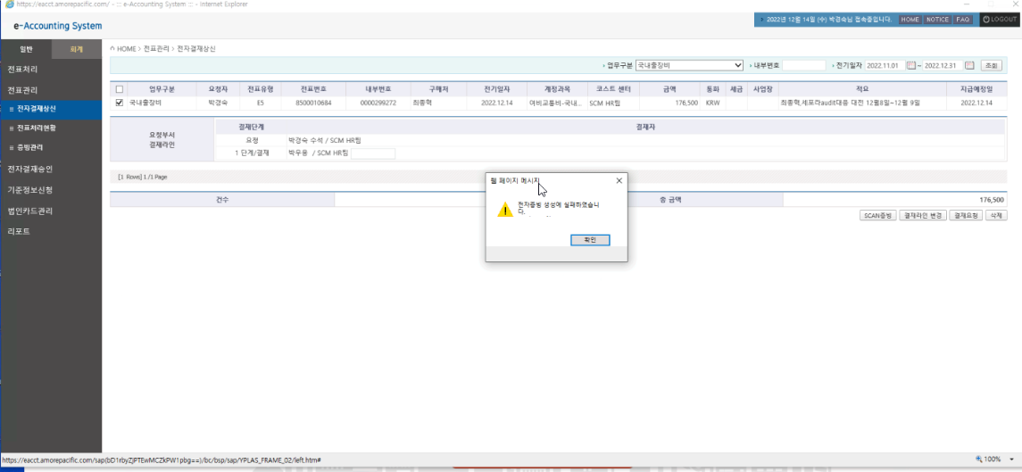
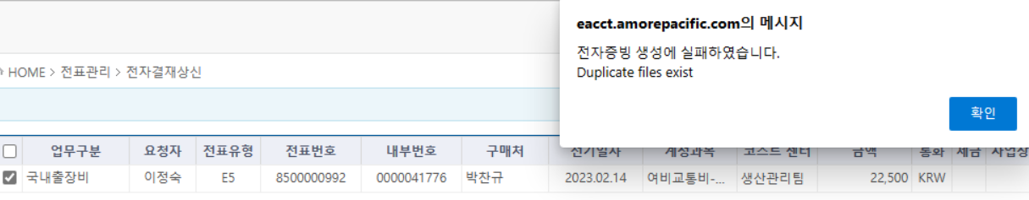

- 해결방법
  - 사용자가 직접 해결할 수 있는 방법으로는 SAP T-CODE : ZFI03200전표역분개 메뉴를 통해 이미 생성된 국내 출장비 임시전표를 삭제 후 재생성하시면 됩니다. 만일 ZFI03200 티코드 권한이 없을 경우 경로별 회계팀 담당자에게 요청해주시면 됩니다.
  - 위 방법으로도 해결이 안될 경우에는IT Helpdesk> 데이터 수정>이어카운팅 으로 출장비 전표 전자증빙 문서 초기화 요청을 해주시면 됩니다.

